РЕШЕНИЕ ЗАДАЧ.
Уравнения первой степени.
Решение №2
Число резов будет на единицу меньше числа досок x. Следовательно, $b_{1}x+t\left(x-1\right)=b$. Откуда $x=\frac{b+t}{b_{1}+t}= \frac{236+4}{20+4}=10$.
Ответ: 10.
Решение №3
Пусть радиус детали R$=\frac{D}{2}$. Из прямоугольного треугольника ОАВ по теореме Пифагора следует ${ОА}^{2}={ОВ}^{2}+ {АВ}^{2}$, или $R^{2}={\left(R-h\right)}^{2}+{\left(\frac{l}{2}\right)}^{2}=R^{2}-2Rh+h^{2}+\frac{l^{2}}{4}$. Откуда 2R=$h+\frac{l^{2}}{4h}$. Так как D = 2R, то D=$h+\frac{l^{2}}{4h}$.
Рассмотрим числовой пример. Пусть непосредственным измерением найдено, что h = 4 см и l= 40 см. Тогда по выведенной формуле находим диаметр детали: D$=4+\frac{{40}^{2}}{4×4}=104 см.$
Ответ: 104 см.
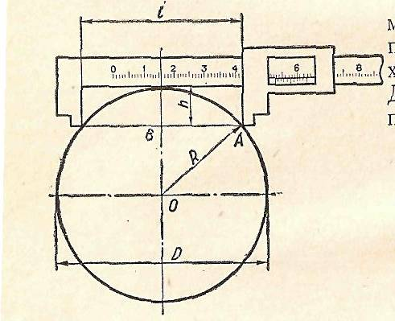
Примечание. Задачу №3 можно решить также, применив теорему о делении гипотенузы прямоугольного треугольника основанием перпендикуляра, опущенного из вершины прямого угла.

Решение №4.
Объем газа в конце сжатия $V_{k}=V_{0}-S∙l$, поэтому можно записать, что $m^{∝}= \frac{V_{0}}{V_{0}- S∙l}$. В полученном уравнении неизвестным является начальный объем $V_{0}$, который будет равен: $V_{0}= \frac{m^{∝}∙S∙l}{m^{∝}- 1}$
Ответ: $V_{0}= \frac{m^{∝}∙S∙l}{m^{∝}- 1}$
Системы уравнений первой степени.
Решение 2.
Обозначим усилие в ножке 1 через x, в ножках 2 и 4 через Y (эти усилия одинаковы вследствие симметричного расположения ножек 2 и 4 относительно диагонали 1-3), в ножке 3 – через Z. Очевидно, что сумма усилий в ножках стола равна весу детали, т.е.
X+2Y+Z=G (1)
Если взять сумму моментов всех сил относительно диагонали 2-4, то получим второе уравнение:
$$X∙ \frac{l\sqrt{2}}{2}- G∙t\sqrt{2}-Z∙\frac{l\sqrt{2}}{2}=0$$
или $lX-2Gt-lZ=0$ (2)
Будем считать, что крышка стола под действием груза G займет положение, изображенное пунктиром А-А; это значит, что укорочение ножек 2 и 4 равно среднеарифметическому укорочению ножек 1 и 3. Но укорочение ножек пропорциональны действующим сжимающим усилиям, поэтому
$$\frac{X+Z}{2}=2Y, или X+Z=4Y.$$
В результате имеем систему трех уравнений:
$$\left\{\begin{aligned}X+2Y+Z=300 \\ X - Z =60 \\ X-4Y+Z=0\end{aligned}\right.$$
Отсюда находим: Х=130кГ, Y=50кГ, Z=70кГ.
Ответ: 130кГ, 50кГ, 70кГ.
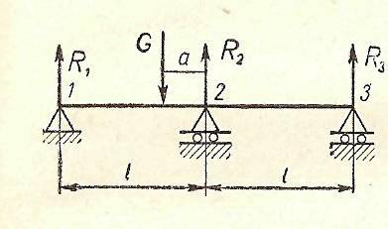
Решение №3.
При решении задачи будем пользоваться схемой, изображенной на рисунке . Обозначим реактивные усилия на опорах через $R_{1},R_{2} и R_{3}.$ Эти усилия вызываются весом G, поэтому
$R_{1}+R_{2}+ R_{3}=G$ (1)
Второе уравнение получим, если составим сумму моментов относительно опоры 2
$R_{1}l-R_{3}l-Ga=0$ (2)
Третье уравнение, составленное с помощью уравнения изогнутой оси балки, мы проводим в готовом виде
${6R}_{1}+R_{2}-48=0$ (3)
Решим полученные уравнения:
$$\left\{\begin{aligned}R1+R_{2}+R_{3}=25 \\ 2R_{1}+2R_{2} =12.5 \\ 6R_{1}+ R_{2} =48\end{aligned}\right.$$
Откуда находим: $R_{1}=4,2 т, R_{2}=22.9т, R_{3}=-2.1т.$ Знак (-) перед${ R}_{3}$ говорит о том, что эта реакция действует в направлении, противоположном изображенному на чертеже.

Квадратные уравнения.
Решение № 2.
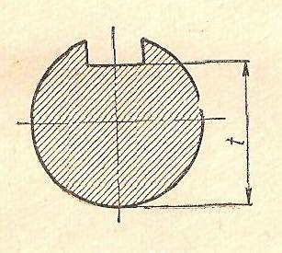
В результате кривизны поверхности вала измеренный размер h (рис 28) не соответствует заданному на чертеже размеру H. Для того чтобы судить о допустимости данного способа измерения, найдем величину абсолютной ошибки: x=H-h.
Из прямоугольного треугольника ОВС по теореме Пифагора ${ОС}^{2}={ОВ}^{2}+{ВС}^{2}$
Учитывая, что $ОС=\frac{D}{2}, OB=\frac{D}{2}-x, BC=\frac{b}{2}$, после подстановки получаем:
$\frac{D^{2}}{4}={\left(\frac{D}{2}-x\right)}^{2}+\frac{b^{2}}{4}$,
откуда
$\frac{D}{2}-x=±\sqrt{\frac{D^{2}-b^{2}}{4}}$,

$x_{1.2}= \frac{D}{2}\left[1±\sqrt{1-\frac{b^{2}}{D^{2}}}\right]$,
Знак плюс перед корнем не отвечает условиям задачи, так как ошибка не может быть больше радиуса вала. Следовательно,
${x=x}_{1}=\frac{D}{2}\left[1-\sqrt{1-\frac{b^{2}}{D^{2}}}\right]$,
Величина $\frac{b^{2}}{D^{2}}$ мала по сравнению с единицей. Это позволяет воспользоваться приближенной формулой:
$\sqrt{1-a } ≈1-\frac{a}{2}$ .
В нашем случае $a=\frac{b^{2}}{D^{2}}$ и $x≈\frac{b^{2}}{4D}=\frac{{16}^{2}}{4∙52}≈1.23 мм.$
Ошибка во много раз превышает точность измерений, что совершенно недопустимо. Для того чтобы не допускать подобных ошибок, на чертежах более правильно вместо размера H указывать размер t.
Пазы, подобные показанному на рисунке , довольно часто встречаются на валах. В них устанавливают призматические шпонки, служащие для крепления на валах различных деталей. Например, зубчатых колес, шкивов, рукояток и т.д.
Решение № 3.
Площадь поперечного сечения трубы
$F=\frac{π}{4}\left(d^{2}-d_{B}^{2}\right)$,
Где $d_{B}^{2}$ – внутренний диаметр трубы.
Учитывая, что $d_{B}=d-2x$, где х – толщина стенки, после подстановки получаем:
$F=\frac{π}{4} \left[d^{2}-(d-2x)\right]$,
Откуда ${(d-2x)}^{2}=d^{2}- \frac{4F}{π}$
Извлекая из обеих частей квадратный корень, имеем:
$x_{1.2}= \frac{d}{2}±\frac{1}{2}\sqrt{d^{2}-\frac{4F}{π}}$,
Толщина стенки трубы не может быть больше радиуса наружной поверхности, следовательно,
$x=x_{2}=\frac{d}{2}-\frac{1}{2}\sqrt{d^{2}-\frac{4F}{π}}=\frac{14}{2}-\frac{1}{2}\sqrt{{14}^{2}-\frac{4∙25}{π} }≈0.59 км.$,
Трубы изготавливаются с вполне определенной толщиной стенок. Наибольшая толщина равна 0,6 см.
Ответ: 0,6 см.
Решение № 4.
Обозначим через x глубину погружения понтона в воду. Ширина понтона на уровне воды $y=a+2x∙\operatorname{tg}{α}$
Объем воды, вытесненной понтоном,
$$V=\frac{a+y}{2}xl$$
Или $V=\frac{a+(a+2xtg∝)}{2}xl=\left(ax+x^{2}tg∝\right)l$
По закону Архимеда
$$Q=γV, откуда Q=\left(ax+x^{2}tgα\right)lγ, или tgα∙x^{2}+ax-\frac{Q}{γl}=0$$
Решая данное квадратное уравнение, получаем:
$x_{1.2}=\frac{-a±\sqrt{a^{2}+4=\frac{Q}{γl}tgα}}{2tgα}$,
Так как отрицательный корень не имеет физического смысла, то
$x=x_{1}=\frac{\sqrt{a^{2}+4\frac{Q}{γl}tgα }–a}{2tgα}=\frac{\sqrt{{1.5}^{2}+4\frac{3∙8}{1∙6}tg8° }-1.5}{2∙tg8°}≈0.405м.$.
Ответ: 0.405 м.

Прогрессии.
Решение № 2.
Радон, помещенный в запаянную ампулу, будет убывать вследствие распада по закону геометрической прогрессии, первый член которой $N_{0}=0.5кГ$, знаменатель $q=\frac{1}{2}$, а число членов $n=\frac{t}{T}+1=\frac{38.25}{3.825}+1=11.$ Количество радона в ампуле через t=38.25 суток будет равно последнему (одиннадцатому) члену этой прогрессии:
$$N=N_{0}q^{n-1}=0.5∙{0.5}^{11-1}≈0.00049 кГ$$
Заметим. Что полученное равенство было бы справедливым и в том случае, если бы t не делилось на T нацело.
Вообще равенство
$$N=N_{0}q^{n-1}=N=N_{0}∙{0.5}^{\frac{t}{T}}$$
Тождественно основному уравнению радиоактивного распада: $N=N_{0}e^{-λt}$
Где e=2,7183 – основание натуральных логарифмов; λ – постоянная радиоактивного распада, равная для радона $2,097∙{10}^{-6}\frac{1}{сек}$.

Ответ: $2,097∙{10}^{-6}\frac{1}{сек}$.
Решение № 3.
Расход в первую секунду:
$$q_{1}={AH}_{1}$$
Расход во вторую секунду:
$q_{2}={AH}_{2}=F\left(H_{1}-\frac{q_{1}}{F}\right)={AH}_{1}(1-\frac{A}{F})$,
Расход в третью минуту:
$q_{3}={AH}_{3}=A\left(H_{2}-\frac{q_{2}}{F}\right)=A \left[H_{1}\left(1-\frac{A}{F}\right)-H_{1}\frac{A}{F}(1-\frac{A}{F})\right]={AH}_{1}{(1-\frac{A}{F} )}^{2}$,
Расход в четвертую секунду:
$q_{4}={AH}_{4}=A\left(H_{3}-\frac{q_{3}}{F}\right)=A \left[H_{1}{\left(1-\frac{A}{F}\right)}^{2}-H_{1}\frac{A}{F}{(1-\frac{A}{F})}^{2}\right]={AH}_{1}{(1-\frac{A}{F} )}^{3}$,
Расход в t-секунду:
$q_{t}={AH}_{1}{\left(1-\frac{A}{F}\right)}^{t-1}$,
Замечаем, что секундный расход уменьшается по убывающей геометрической прогрессии, знаменатель который равен $\left(1-\frac{A}{F}\right), первый член q_{1}={AH}_{1}$, последний член $q_{t}={AH}_{1}{\left(1-\frac{A}{F}\right)}^{t-1}$. Общий расход выразится суммой первых t членов этой прогрессии:
$Q=\frac{{AH}_{1}-{AH}_{1}{\left(1-\frac{A}{F}\right)}^{t-1}\left(1-\frac{A}{F}\right)}{1-\left(1-\frac{A}{F}\right)}={AH}_{1}\frac{1-{\left(1-\frac{A}{F}\right)}^{t}}{\frac{A}{F}}={FN}_{1}\left[1-{\left(1-\frac{A}{F}\right)}^{t}\right]$,
Так как ${AH}_{1}=V_{1}$ – первоначальный объем жидкости в баке, формулу можно переписать в следующем виде:
$Q=V_{1}\left[1-{\left(1-\frac{A}{F}\right)}^{t}\right]$.
Ответ: $Q=V_{1}\left[1-{\left(1-\frac{A}{F}\right)}^{t}\right]$
Логарифмы.
Решение № 2.
Логарифмируя формулу, получаем:
$$lgS_{max}=\frac{1}{Ур}\left(lg2000+lgM-lgC_{p}-x_{p}lgt-lgD\right)=$$
$$\frac{1}{0.78}\frac{1}{Ур}\left(lg2000+lg30-lg157-1∙lg5-lg50\right)≈0.3643$$
Откуда $S_{max}≈2.3\frac{мм}{об.}$
Ответ: $S_{max}≈2.3\frac{мм}{об.}$.
Решение № 3.
$$lgP=lg∝+lgρ+2lgn_{s}+4lgD=lg0.18+lg0.125+2lg25+4lg2.1≈2.4368$$
Откуда $P≈273.4кГ$
$$lgN=lgβ+lgρ+3lgn_{s}+5lgD=lg0.28+lg0.125+3lg25+5lg2.1≈4.3488$$
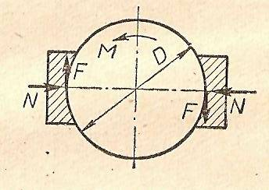
Откуда $N=22 330 \frac{кГм}{сек}≈298 л.с.$
Ответ: 298 л.с.
Неравенства.
Решение № 2.
Силу веса Р разложим на две составляющие параллельную и перпендикулярную наклонной плоскости:
$T=P\sin{∝}$;
$N=P\cos{∝}$.
Сила трения: $F=Nf=Pf\cos{∝}$.
А) Условие движения: T>F, или $P\sin{∝>Pf\cos{∝}}$,
Откуда, $\operatorname{tg}{∝>f}$
Таким образом, для движения тела по наклонной плоскости тангенс угла наклона плоскости должен быть больше коэффициента трения/
Б) Условие равновесия:$T≤F$, или $P\sin{∝≤Pf\cos{∝}}$,
Откуда, $\operatorname{tg}{∝≤f}$
Для равновесия тела на наклонной плоскости тангенс угла наклона плоскости должен быть меньше или равен коэффициенту трения между телом и плоскостью.
Решение № 3.
а) Условия подъема: $P>G$ или $∝ρn_{S}^{2}D^{4}>G$, откуда $n_{S}>\sqrt{\frac{G}{∝ρD^{4}}}$
б) Условие неподвижного висения: $P=G$ или $∝ρn_{S}^{2}D^{4}=G$,
откуда $n_{S}=\sqrt{\frac{G}{∝ρD^{4}}}$
в) Условия спуска: $P<G$ или $∝ρn_{S}^{2}D^{4}<G$, откуда $n_{S}<\sqrt{\frac{G}{∝ρD^{4}}}$
Бином Ньютона.
Решение № 2.
$$T_{2}= T_{1}+∆t, p_{2}=p_{1}+∆p$$
Подставляя значения $T_{2} и p_{2}$ в формулу получаем:
$$\frac{p_{1}+∆p}{P_{1}}={\left(\frac{T_{1}+∆T}{T_{1}}\right)}^{\frac{1.2}{1.2-1}}={\left(1+\frac{∆T}{T_{1}}\right)}^{6}$$
$$=1+6\frac{∆t}{T_{1}}+15{\left(\frac{∆t}{T_{1}}\right)}^{2}+20{\left(\frac{∆t}{T_{1}}\right)}^{3}+15{\left(\frac{∆t}{T_{1}}\right)}^{4}+6{\left(\frac{∆t}{T_{1}}\right)}^{5}+{\left(\frac{∆t}{T_{1}}\right)}^{6}$$
Так как $∆t≪T_{1}$, то $\frac{∆T}{T_{1}}≪1$, следовательно, все степени $\frac{∆T}{T_{1}}$ выше первой малы сравнительно с единицей и ими можно пренебречь без ущерба для точности расчета.
Тогда $\frac{p_{1}+∆p}{p_{1}}=1+\frac{∆p}{p_{1}}≈1+6\frac{∆t}{T_{1}}$, откуда $∆p≈6\frac{p_{1}}{T_{1}}∆t=6\frac{5}{300}5=0.2\frac{кГ}{{см}^{2}}$.
Решение № 3.
Пусть $Q_{2}= Q_{1}+∆Q, T_{2}=T_{1}-∆T$, где $∆T$искомое уменьшение долговечности.
тогда $\frac{T_{1}}{T_{1}-∆T}={\left(\frac{Q_{1}+∆Q}{Q_{1}}\right)}^{9}={\left(1+\frac{∆Q}{Q_{1}}\right)}^{9}$,

откуда $∆T=T_{1}\left[1-\frac{1}{{\left(1+\frac{∆Q}{Q_{1}}\right)}^{9}}\right]=T_{1}\left[1-\frac{1}{1+9\frac{∆Q}{Q_{1}}+36{(\frac{∆Q}{Q_{1}})}^{2}+82{(\frac{∆Q}{Q_{1}})}^{3}+126{(\frac{∆Q}{Q_{1}})}^{4}+126{(\frac{∆Q}{Q_{1}})}^{5}+82{(\frac{∆Q}{Q_{1}})}^{6}+36{(\frac{∆Q}{Q_{1}})}^{7}+9{(\frac{∆Q}{Q_{1}})}^{8}+{(\frac{∆Q}{Q_{1}})}^{9}}\right]$
$$∆T=T_{1}\left[1-\frac{1}{{\left(1+\frac{∆Q}{Q_{1}}\right)}^{9}}\right]=$$
$$T_{1}\left[1\frac{1}{1+9\frac{∆Q}{Q_{1}}+36{(\frac{∆Q}{Q_{1}})}^{2}+82{(\frac{∆Q}{Q_{1}})}^{3}+126{(\frac{∆Q}{Q_{1}})}^{4}+126{(\frac{∆Q}{Q_{1}})}^{5}+82{(\frac{∆Q}{Q_{1}})}^{6}+36{(\frac{∆Q}{Q_{1}})}^{7}+9{(\frac{∆Q}{Q_{1}})}^{8}+{(\frac{∆Q}{Q_{1}})}^{9}}\right]$$

Если $\frac{∆Q}{Q_{1}}≪1$, формула может быть упрощена, так как степени $\frac{∆Q}{Q_{1}}$ выше первой очень малы. В этом случае
$∆T≈T_{1}\left(1-\frac{1}{1+9\frac{∆Q}{Q_{1}}}\right)=\frac{9T_{1}\frac{∆Q}{Q_{1}}}{1+9\frac{∆Q}{Q_{1}}}$.

Ответ: $∆T≈T_{1}\left(1-\frac{1}{1+9\frac{∆Q}{Q_{1}}}\right)=\frac{9T_{1}\frac{∆Q}{Q_{1}}}{1+9\frac{∆Q}{Q_{1}}}$

Производная, исследование функций на максимум и минимум.
Решение № 2.
Вес резервуара:
$Q=πγδ\left[\frac{D^{2}}{4}+DH\right]$ (1)
Где $γ$ - удельный вес стальных листов; $δ$ - их толщина. Объем резервуара равен:
$V=\frac{π}{4}D^{2}H$, (2)
откуда $DH=\frac{4V}{πD}$, после подстановки в равенство (1) значения DH получим:
$Q=πγδ\left[\frac{D^{2}}{4}+\frac{4V}{πD}\right]$.
Составляем уравнение:
$\frac{dQ}{dD}=πγδ\left[\frac{D}{2}-\frac{4V}{{πD}^{2}}\right]=0$ (3)
Выражение $\frac{D}{2}-\frac{4V}{{πD}^{2}}$ приравниваем к нулю и диаметр резервуара $D=D_{m}$, при котором его вес будет иметь максимум или минимум, равен:
$D_{m}=2\sqrt[3]{\frac{V}{π}}=2\sqrt[3]{\frac{10}{π}}≈2.94 м.$ (4)
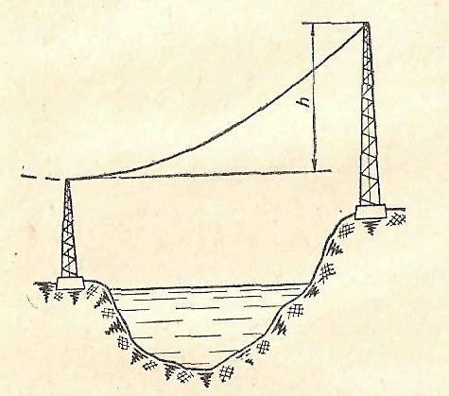
Вторая производная $\frac{d^{2}Q}{{dD}^{2}}=πγδ\left[\frac{1}{2}+\frac{8V}{{πD}^{3}}\right]$, при D>0. Положительна, т.е. $\frac{d^{2}Q}{{dD}^{2}}$>0, и поэтому при $D=D_{m}$, вес резервуара минимален. Из равенства (2) и (4) находится соответствующая высота резервуара:
$$H_{m}=\frac{4V}{πD_{m}^{2}}=\frac{4V}{π∙4{\left(\frac{V}{π}\right)}^{\frac{2}{3}}}=\sqrt[3]{\frac{V}{π}}=\sqrt[3]{\frac{10}{π}}≈1.47м.$$
т.е. $H_{m}=\frac{1}{2}D_{m}$.
Ответ: $H_{m}=\frac{1}{2}D_{m}$.
Решение № 3
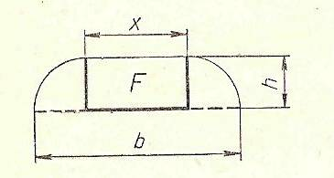
Пусть длина основания поперечного сечения желоба x. Высота желоба: $h=\frac{b-x}{2}$, площадь поперечного сечения: $F=xh=x\frac{b-x}{2}$.
Решаем уравнение: $\frac{dF}{dx}=\frac{b}{2}-x=0$, откуда $\frac{b}{2}-x_{m}$ и $x_{m}=\frac{b}{2}$
Вторая производная от F по $x\left(\frac{d^{2}F}{{dx}^{2}}=-1\right)$ отрицательна. Значит, при $x=x_{m}$ площадь желоба максимальна и равна:
$F_{m}=x_{m}\frac{b-x_{m}}{2}=\frac{b}{2}∙\frac{b-\frac{b}{2}}{2}=\frac{b^{2}}{8}=\frac{4^{2}}{8}=2 {дм}^{3}$.
Ответ: 2дм³.

